山西农业大学中国国际大学生创新大赛（2026）
项目计划书

项目名称：
项目负责人：
赛道类型：
参赛组别：
项目类型：
联系方式：
指导教师：

目录
一、项目概述 3
1.1 项目背景 3
1.2 项目来源 3
1.3 产品介绍 4
1.4 产品优势 4
1.5项目意义 4
1.5.1社会价值 4
1.5.2经济价值 5
1.5.3技术价值 5
二、项目设计 5
2.1 产品整体架构 5
2.1.1硬件 5
2.1.2软件 5
2.1.3服务 5
2.2 核心硬件系统 6
2.3 软件与算法系统 6
2.4 技术创新点 7
三、市场分析 7
3.1 政策支持 7
3.2 市场定位 7
3.3 目标用户 8
3.4 市场容量 8
3.5 竞争分析 8
3.6 发展趋势及潜力 9
四、商业模式与盈利模式 10
4.1 总体商业模式 10
4.2 多元化盈利模式 10
4.3 定价策略 11
4.4 渠道策略 11
五、财务分析 11
5.1 资金来源 11
5.2 成本结构分析 11
5.3 财务预支出及预收入分析 12
5.3.1财务预测收入 12
5.3.2财务预测支出 12
5.3.3盈利与现金流分析 12
5.4 财务规划总结 12
六、风险管理 13
6.1 政策风险预测及调控 13
6.2 市场风险预测及调控 13
6.3 财务风险预测及调控 14
6.4 技术风险预测及调控 14
6.5 用户风险预测及调控 15
七、团队介绍 15
7.1 团队宗旨 15
7.2 团队简介 15
7.3 团队组织架构 15
7.4 核心团队优势 16

一、项目概述

1.1 项目背景
随着“健康中国2030”战略的深入推进，我国医药零售与基层医疗体系正迎来前所未有的结构性变革。目前，全国零售药店总数已突破 62万家。然而，在行业规模快速扩张的背后，传统药房的后端运营与前端服务正普遍面临以下两大核心痛点：
专业药师严重短缺，盲目用药安全风险突出。我国虽有约 75 万名注册执业药师，但绝大多数集中在一线城市的大型连锁药店或三甲医院。大量社区单体药店、基层诊所处于“有店无药师”的真空状态，夜间时段更为严重。与此相对的是，我国 60 岁以上老年人口已达 2.97亿，慢病用药需求激增。当消费者面对模糊症状自行购药时，缺乏专业药师指导，极易因店员误导或缺乏医学常识而导致药物配伍禁忌。据第三方行业调查，近 30% 的消费者曾在药店获得过不恰当的用药建议，用药安全隐患极大。
分拣与库存依赖人工，效率低下且损耗严重。传统药房的拣货、盘点、效期管理仍停留在纯手工阶段。店员需在密集的货架间反复寻找药品、核对批号，劳动强度极高。高峰期人工拣货差错率通常在 1% ~ 3% 之间，极易引发医患纠纷。此外，因缺乏动态补货预测，“热销药频频断货、滞销药默默过期”的现象屡见不鲜。特别在美团买药、饿了么等 O2O 即时送药业务爆发式增长的今天，碎片化订单对“30分钟送达”的时效要求，进一步放大了人工分拣的瓶颈。
因此亟需一套能自动识别药品、精准抓取分拣，并实时同步库存、主动推送补仓提示的智能化解决方案。

1.2 项目来源
本项目源自团队在智能机器人、计算机视觉、大语言模型微调以及医药信息化领域的深度科研积累。项目前期，团队针对大型连锁药店、社区单体药店、24小时基层诊所三类典型业态开展实地走访与场景验证，采集并整理真实药房处方与 O2O 拣货数据，通过数据实证与现场调研，充分印证了夜间药师缺位、高峰拣货效率低、药品效期损耗高、库存管理滞后等行业痛点的普遍性与迫切性。
基于真实需求与技术积累，团队正式立项研发PharmacyBot 智能药房系统，以突破AI 大模型与机器人硬件协同壁垒为核心方向，将前沿人工智能与自动化技术深度融合，打造面向智慧医药零售与基层医疗的一体化解决方案，真正实现技术成果与产业需求的精准对接、高效落地。

1.3 产品介绍
本项目构建AI药师智能体+视觉分拣机器人深度融合系统，打通“症状咨询—辅助判断 —药品推荐—自动抓取—库存更新—补仓预警”全链路服务闭环，为基层药房提供一站式智能化升级方案。
模块一：AI药师智能体
基于医疗垂类大模型微调开发，支持多轮自然语言交互采集患者症状，辅助完成病因初步判断，输出合规OTC药品推荐、用法用量、禁忌提示与健康建议。系统内置强规则合规兜底机制：仅提供健康咨询辅助、不开展医疗诊断、仅推荐非处方药、高危症状自动拦截并引导就医，全程保障用药安全与监管合规。
模块二：视觉分拣机器人
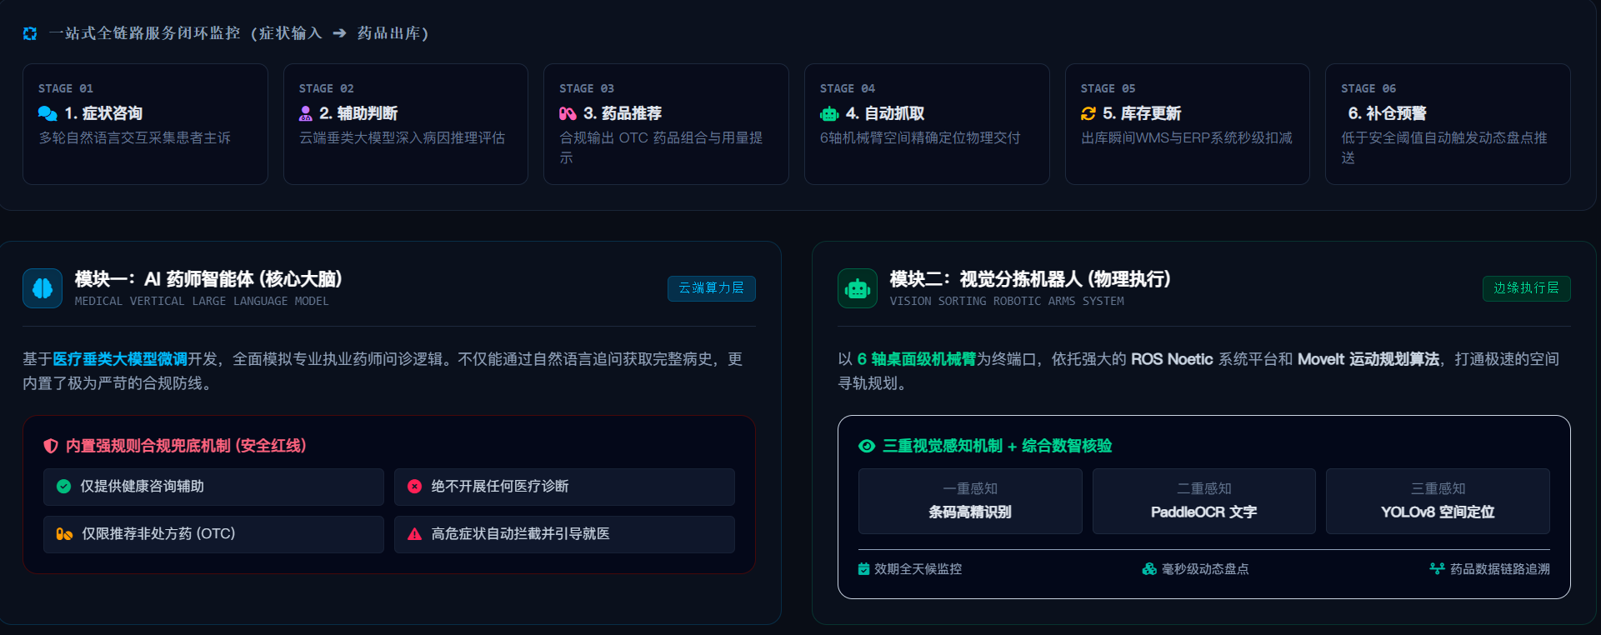
以机械臂为执行终端，集成条码识别、PaddleOCR文字识别、YOLOv8视觉定位三重感知技术，依托ROS Noetic系统与MoveIt运动规划算法，实现药品自动识别、空间定位、精准抓取与订单核对。每完成一次分拣操作，系统自动核减库存数量，药品库存低于安全阈值时实时推送补仓提醒，同步实现效期监控、动态盘点与数据追溯。
项目核心价值：业内首创AI问诊建议+物理药品交付软硬一体闭环模式，真正实现“症状输入—药品出库”一步到位，彻底解决传统药房“咨询不智能、分拣不高效、管理不智能” 的行业难题。

1.4 产品优势
1.全流程闭环，将AI用药咨询与机械臂自动分拣深度结合，形成完整服务链路，区别于单一软件或单一硬件产品，差异化优势明显。
2.识别精准可靠，通过条码识别、OCR文字识别、视觉定位三重校验，大幅提升药品识别与分拣准确率，运行稳定。
3.轻量化易部署，设备体积小、安装简便、成本可控，能够适配社区药店、基层诊所、小型卫生服务中心等多种场景。
4.合规性强，AI药师严格限定在健康咨询与OTC推荐范围，不涉及诊断行为，配合规则兜底机制，使用安全、监管风险低。

1.5项目意义

1.5.1社会价值
（1）缓解基层用药安全痛点：尽管全国执业药师注册人数近80万，但由于区域分布严重不均，大量基层单体药店长期处于“有店无药师”的实际真空状态，夜间专业服务更为缺失。AI药师为患者提供症状辅助判断，降低盲目购药与误判风险，守护基层用药安全底线。
（2）提升医疗资源可及性：24小时无人值守，满足夜间急用药、偏远社区等场景需求，让专业药事服务“不打烊”。
（3）助力老龄化社会应对：语音交互、大字体界面降低老年群体使用门槛，慢性病用药管理与症状咨询一站完成。
（4）推动健康公平：以低成本方案赋能中小药店，缩小连锁巨头与单体药店之间的服务能力差距。

1.5.2经济价值
降本：人工拣药差错率从3%降至0.1%以下，减少客诉赔偿；效期管理自动化，降低药品报损；库存实时更新，减少缺货损失与资金占用。
增效：拣药效率提升3-5倍，O2O订单响应速度满足即时配送时效；释放药师人力，转向高附加值的用药指导与健康管理服务。
增收：延长夜间服务时间，拓展营业场景；AI咨询增强客户黏性，带动关联销售与复购。

1.5.3技术价值
多模态视觉融合验证：条码+OCR+视觉定位三重确认，解决单一识别技术在污损、遮挡场景下的失效问题，拣药准确率超99.5%。
大模型安全边界设计：规则兜底+OTC限定+高危预警，探索AI在医疗敏感场景的合规落地路径，为行业提供可复用的技术范式。
软硬一体可复制架构：云端大脑+边缘执行标准化架构，可快速适配不同规模药房，为智慧医疗场景化落地提供参考样本。

二、项目设计

2.1 产品整体架构
本项目采用“硬件终端 + 软件平台 + 技术服务”三层一体化架构，以“感知—决策—控制—执行—反馈”全流程闭环为核心设计逻辑，深度适配基层药房轻量化、低成本、易部署的核心需求。系统可全自动完成药品识别、抓取、分拣、分发与库存更新全流程作业，实现“症状输入—药品出库”一步到位的完整交付。
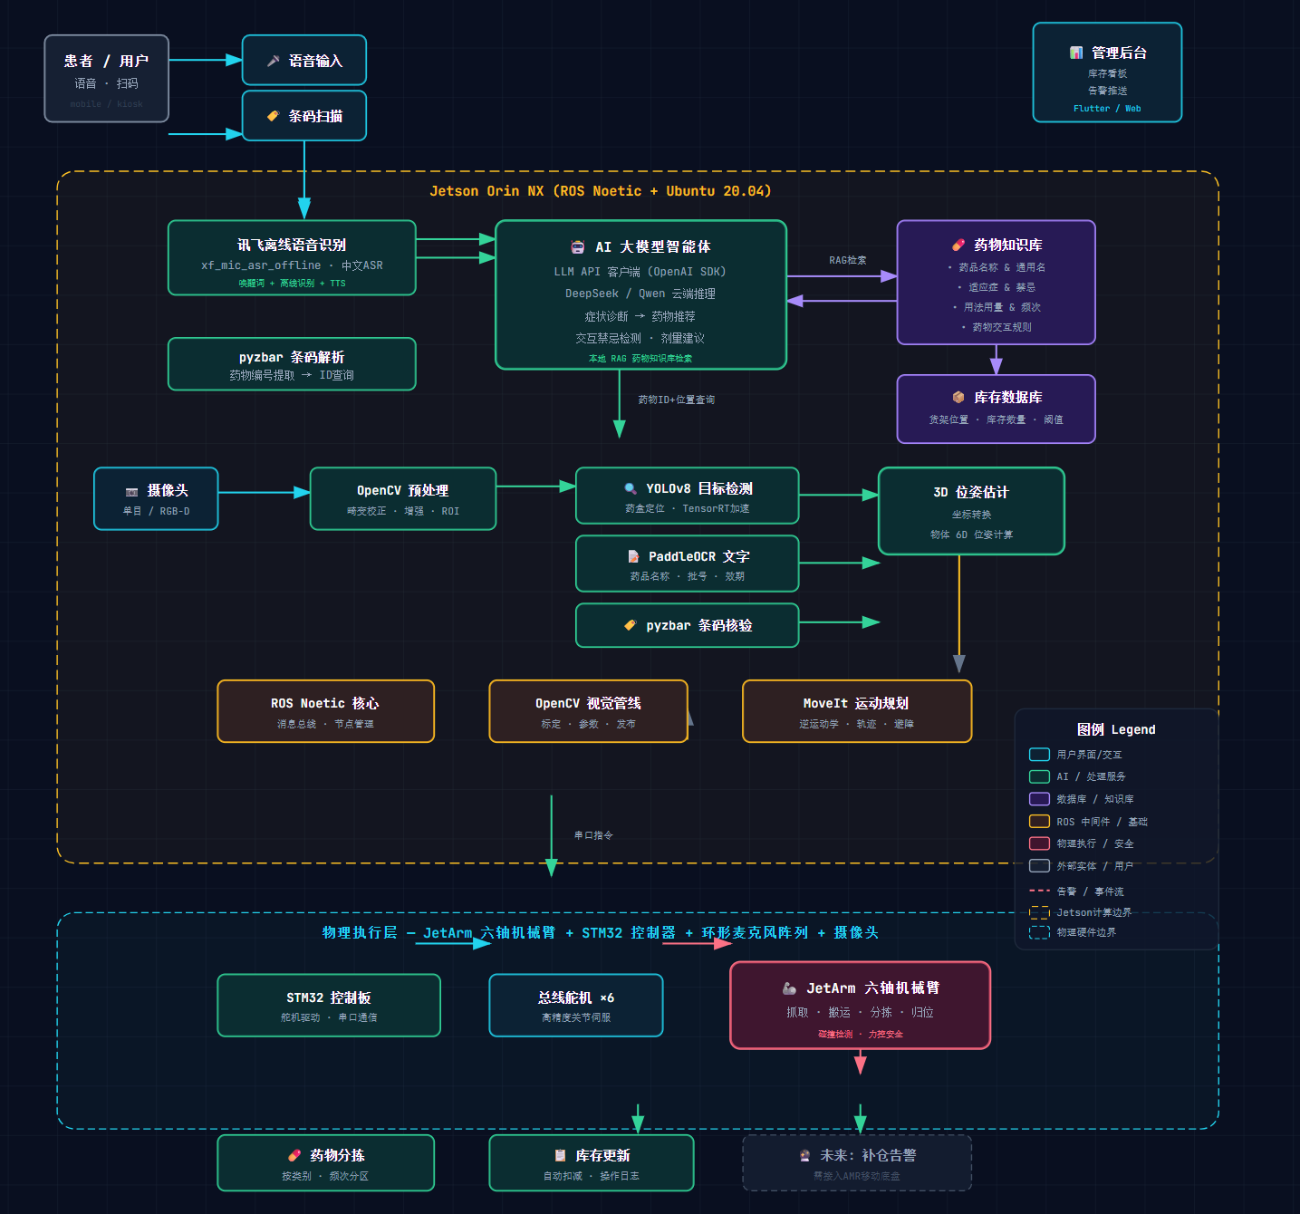

2.1.1 硬件系统
硬件系统采用模块化集成设计，构建集多模态感知、边缘计算、精准执行于一体的桌面级智能硬件平台。整机体积小巧、功耗可控，可直接部署于现有药房操作台面，无需大规模场地改造。
核心硬件组成：
硬件模块 | 核心配置 | 功能定位
核心计算单元 | NVIDIA Jetson Orin NX 嵌入式主板，搭载 Ubuntu 20.04 操作系统与 ROS Noetic 机器人运行环境 | 提供端侧AI推理与全系统调度能力，保障本地化实时决策
多模态感知硬件 | 单目RGB-D深度摄像头、环形麦克风阵列、一体化条码扫描模块 | 分别负责视觉采集与3D定位、远场语音交互、药品条码快速识别
高精度执行机构 | JetArm六轴机械臂，搭配高精度总线舵机与STM32底层控制板 | 实现抓取、搬运、分拣、归位全流程动作，具备毫秒级响应与高重复定位精度
交互终端 | 手机扫码入口、语音输入模块 | 支持患者/用户通过扫码或语音两种方式发起取药请求

2.1.2 软件系统
软件系统基于ROS Noetic分布式架构搭建，深度融合机器视觉、大语言模型与机器人运动控制技术。各模块通过ROS消息总线实现低延迟通信，形成从“用户意图理解”到“药品物理交付”的完整自动化闭环。
核心软件模块：
1. 多模态交互模块
语音交互：集成讯飞离线语音识别引擎，支持唤醒词触发、关键词识别与TTS语音合成，实现无接触语音取药，降低老年用户操作门槛。
条码交互：基于pyzbar条码解析库，快速提取药品条码信息并完成ID查询与校验，支持手机扫码下单与线下自助购药两种场景。
2. AI大模型智能决策模块
技术栈：集成OpenAI SDK客户端、DeepSeek/Qwen云端推理引擎与TensorRT本地推理加速。
核心能力：通过RAG检索增强生成技术对接药物知识库（涵盖药品名称/通用名、适应症/禁忌、用法用量/频次、药物交互规则）与库存数据库（含货架位置、库存数量、效期信息），实现症状解析->精准药物推荐->交互禁忌检测->剂量安全建议的完整决策链，并自动生成药品ID与抓取位置指令下发至执行系统。
3. 机器视觉感知模块
图像预处理：基于OpenCV视觉管线，完成图像畸变校正、增强与ROI区域提取。
目标检测：采用TensorRT加速的YOLOv8模型，实现药品快速定位与分类。
文字识别：集成PaddleOCR引擎，提取药品名称、批号、有效期等关键信息。
位姿计算：通过3D位姿估计算法，精准计算药品6D空间坐标，为机械臂抓取提供数据依据。
二次校验：通过pyzbar条码核验，确保抓取药品与处方/订单信息完全一致。
4. 机器人运动控制模块
ROS Noetic核心：提供消息总线、节点管理与进程调度能力，实现各模块间高效协同。
运动规划：基于MoveIt运动规划引擎，完成机械臂逆运动学求解、最优轨迹规划、速度/加速度控制与动态避障。
底层控制：通过串口指令驱动STM32控制板，控制总线舵机实现机械臂关节的精准运动。
5. 后台管理系统
技术栈：采用Flutter/Web跨平台开发框架。
核心功能：实时库存管理、药品短缺告警、系统运行状态监控、操作日志查询与数据统计分析。
2.1.3 技术服务
提供覆盖项目全生命周期的一站式技术服务，保障设备快速落地、稳定运行与持续迭代升级：
部署实施服务：现场环境勘测、硬件组装调试、软件系统部署与药房现有管理系统对接联调
操作培训服务：面向药房工作人员提供设备操作、日常维护、常见故障排查等系统化培训
售后运维服务：7×24小时远程技术支持、定期上门巡检、硬件故障快速更换与软件版本升级
定制化开发服务：根据不同药房的药品布局、业务流程与个性化需求，提供功能定制、知识库更新与流程优化服务
数据增值服务：定期提供药品出入库统计、库存周转分析、热门药品排行等数据报表，辅助药房实现精细化运营管理

2.2 核心硬件系统
硬件系统针对高稳定性与模块化拓展进行了深度选型与全链路协同优化，主要由以下四大核心硬件组件协同构成：
1. 主控单元：STM32 系列高性能嵌入式控制板作为系统的运动神经中枢，承载了底层的运动学正逆解算。该主控单元具备极高的工业级稳定性，支持多路传感器数据的实时高频通信。在保障多轴运动实现微秒级精准协同的同时，为整个边缘执行端提供坚实的低延时算力支撑。
2. 执行机构：6 轴高精度数字舵机机械臂，采用 6 自由度悬臂式设计，有效保证了物理空间内全方位运动的柔顺与平稳。其关节定位误差极小，具备卓越的重复定位精度，能够灵活完成狭窄药架空间内的旋转、侧向抓取、精准摆放以及立体码垛任务。
3. 感知模块：RGB-D 深度视觉相机 + 高速条码识别器构成了系统的视觉感知边界。通过实时捕获药盘与货架的三维深度点云信息，配合高容错率的扫描元件，在线完成药盒物理尺度的目标检测、三维空间位姿估计与状态分类，为机械臂的轨迹决策提供亚毫米级的高精度数据依据。
4. 拓展接口：多功能通用工业级 I/O 矩阵，预留了丰富的外部通信与扩展接口，原生支持滑轨驱动、语音交互控制、声光报警以及全方位状态监测模块。系统可根据实际药房货架长度、实验室教学等多样化物理场景进行柔性乐高式扩展，大幅提升了系统的延展性与长效复用价值。

2.3 软件与算法系统
软件算法栈采用分层模块化设计，向下对接工业级底层硬件，向上契合智慧药房管理系统业务层。系统整体采用分层递进的数据管线架构：
由 OpenCV 底座捕获原始图像，并行分发至条码、OCR 与 YOLOv8 进行多模态融合特征提取；解析出的物理空间坐标与药品 ID 向上实时驱动 MoveIt 进行平滑轨迹规划，同时向下传导至 WMS 与 ERP 系统进行秒级库存核减与补仓预警，确保高并发状态下的低延时响应与精准交付。
核心算法模块设计如下：
1. 条码识别模块：基于pyzbar高性能条码解析引擎，实现对药品及医疗耗材表面一维码/二维码的高速、高容错率全向识别。系统自动提取药品全局唯一标识码UDI，作为快速出入库与一药一码全生命周期溯源的底层核心数据凭证。
2. OCR 文字识别模块：集成PaddleOCR光学字符识别算法，对高清相机捕获的药盒、试剂瓶表面文本进行实时提取。算法经过轻量化量化剪枝，能够高精度过滤、匹配并锁定药品名称、规格型号、生产批号、生产日期及有效期等高敏感文本信息。
3. 视觉识别与定位模块：依托YOLOv8目标检测大模型，在线完成药品的边界框回归、品类分类与三维空间姿态估计。即使面对多品类药盒无序堆叠、倾斜摆放的复杂场景，也能为机械臂提供高频、可靠的抓取点三维空间坐标。
4. 运动控制模块：深度定制MoveIt运动规划框架。根据视觉感知层反馈的空间坐标，算法自主在关节空间与笛卡尔空间内完成复杂的路径规划、平滑轨迹优化及动态避障计算，确保机械臂在药品架间高速作业时动作流畅、安全、无物理碰撞。
5. 视觉处理管线：基于OpenCV搭建定制化工业视觉底座，负责前期的图像动态采集、去噪、逆光补偿、边缘特征提取以及实时感兴趣区域裁剪，构建起高效鲁棒的“感知—识别—控制”一体化前向数据流。

2.4 技术创新点

2.4.1. 医疗大模型引导的多模态交叉纠错机制
针对药品包装表面反光、局部污损或褶皱导致传统OCR识别与条码扫描失效的行业痛点，项目开发了多模态交叉纠错算法。当边缘端识别置信度低于安全阈值时，系统会将残缺文本、视觉特征矩阵同步上传至云端。云端医疗垂类大模型结合本地药谱知识库的先验知识，在语义层面进行模糊对齐与自动纠偏。该机制将复杂物理场景下的药品综合识别准确率提升至 99.5% 以上，从根本上避免了因视觉失效导致的发药中止。

2.4.2. 免3D CAD模型的柔性自适应抓取
传统分拣机器人高度依赖目标的精确3D CAD数模，而零售药房药品品类繁多且更新频繁，逐一建模在实际商业落地中完全不可行。本项目利用RGB-D深度视觉相机实时捕捉货架表面的空间点云，在线快速预测物体抓取位姿。在夹爪执行物理接触的瞬间，底层主控通过电流反馈进行微秒级调节，自适应匹配最佳抓取力矩与接触面。无论是硬质纸盒、颗粒软袋还是易碎的玻璃试剂瓶，均能实现即见即抓的柔性无损交付。

2.4.3. 云-边-端全链路“业务 + 数据”双闭环
项目打破了前端问诊、机器人控制与后台仓储管理之间的信息孤岛，首次在桌面级轻量化系统上实现了跨域联动。在业务链路上，系统打通了患者自然语言主诉、云端大模型合规决策、边缘端机械臂物理出库的一步到位管线。在数据链路上，物理交付结果会秒级反向传导至美团、饿了么等线上仓储与本地数据库，在自动完成库存核减的同时触发效期预警，确保了全生命周期数据的一致性与可追溯性。

三、市场分析

3.1 政策支持
项目发展具备明确且刚性的政策支撑。在“互联网+医疗健康”方面，国务院办公厅《关于促进“互联网+医疗健康”发展的意见》明确鼓励有条件的医疗机构开展智能辅助诊疗等服务；在药品监管方面，国家药监局发布的《药品监管网络安全与信息化建设“十四五”规划》要求推进药品全生命周期数字化管理，且《药品经营和使用质量监督管理办法》已强制要求药品经营企业建立覆盖采购、验收、销售全环节的追溯系统，实现“一物一码、全程扫码、批号效期可追溯”。本系统内置的AI药师咨询辅助定位，以及条码识别与OCR自动记录功能，在技术路径上天然符合上述政策的合规要求，落地基础坚实。

3.2 市场定位
我国医疗服务体系持续扩容，全民就医、购药需求保持高位增长，药品调配、零售及即时配送业务体量不断扩大。但行业整体智能化水平明显滞后，药房自动化设备普及度偏低。2022 年我国各级医院自动化药房平均渗透率为18.9%，零售药店自动化渗透率仅为0.5%，远低于美国等发达国家水平，行业智能化升级存在巨大缺口。
传统人工药房普遍存在：患者取药排队时间长、高峰时段药师劳动强度大、发药错漏风险高、人工盘点效率低、库存管理粗放等问题。尤其在基层医疗机构，药师配置不足、专业能力参差不齐，难以提供稳定、标准化的药事服务，更难以满足24小时用药咨询与安全用药指导需求。
本项目以轻量化、高性价比、易部署、高适配为核心定位，打造智能视觉机械臂一体化药房解决方案。相较于传统大型自动发药设备造价高、体积大、部署周期长、运维复杂的短板，本方案采用小型化、模块化、低成本设计，可快速落地、灵活适配狭小场地，显著降低采购与运维门槛。产品精准面向基层医疗机构、社区卫生服务中心、乡镇诊所、连锁及单体零售药店、高校实验室等预算有限、场地紧凑、运维能力薄弱的场景，有效填补国内中低端轻量化药房自动化设备的市场空白，为行业提供低成本、可复制的智能化升级路径。

3.3 目标用户
结合行业业态差异与实际运营痛点，本项目将目标客户划分为三大类别，并针对性提供适配的落地解决方案。

A 类：连锁药店
当下连锁药店普遍遭遇人力成本攀升、执业药师招聘困难、人员流动性大等问题，夜间营业时段更是常出现在岗人员不足的情况。人工分拣、货品整理等重复性工作不仅消耗大量人力，也制约门店服务效率。本产品可替代人工完成药品分拣、核对、归类等基础作业，有效削减人力开支，同时保障夜间售药服务正常开展，全面提升门店全天候运营能力与服务质量。

B 类：基层医疗机构
以乡镇卫生院、社区卫生服务中心为代表的基层医疗机构，普遍存在药房使用面积狭小、硬件采购预算有限、专职药剂人员短缺等问题，大型自动化设备难以落地应用。本设备体积小巧、功能高度集成，融合药品智能分拣、用药咨询辅助、智能库存管理多项能力，部署简便、操作易懂，能够充分适配基层药房的场地条件与成本预算，补齐基层医药服务的智能化短板。

C 类：线上 O2O 医药平台前置仓
医药 O2O 前置仓承担线上订单分拣、打包、发货的核心职能，具备订单量大、流转速度快、时效要求严苛的特点。单纯依靠人工拣货，不仅效率难以达标，还容易出现分拣失误、库存数据更新滞后等问题。本设备依托高精度视觉识别与自动抓取技术，可快速完成药品分拣与分类打包，同时实现与线上订单系统的数据实时互通，大幅提升订单履约效率与准确率。
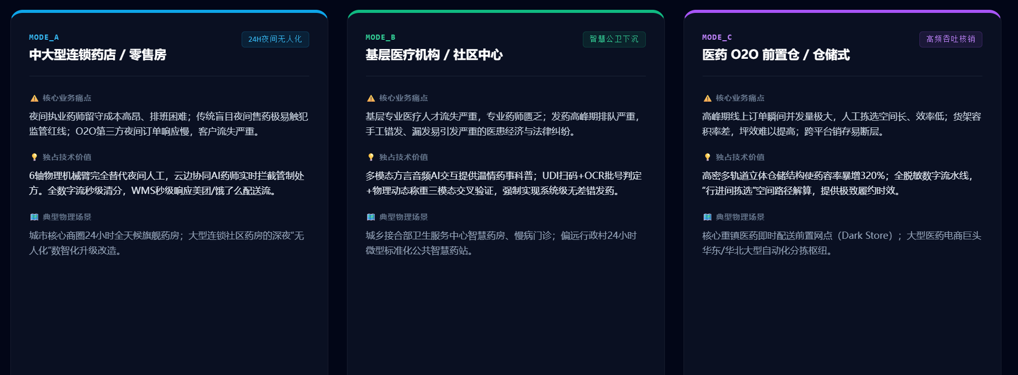

3.4 市场容量
1.市场概况
零售药店（2025Q4，中康 CMH）：全国约68.05万家，连锁化率62.3%，对应连锁门店约42.4万家。行业自动化渗透率约0.5%，升级需求强烈。按1%可改造门店测算，约3500家；单店设备+运维均价3 万元，短期市场规模超1亿元。
基层医疗（2025，国家卫健委）：全国基层医疗卫生机构超105 万个河北省卫生健康委员会，自动化渗透率不足0.3%，市场近乎空白。随拓展至诊所、养老机构、校园医务室等，终端持续扩容。
整体潜力：依托海量基数+极低渗透，项目中长期潜在规模达百亿级，规模化前景明确。

2.核心测算逻辑（2027-2029）
采用 “头部药店（短期）+ 基层医疗（长期）+O2O 前置仓（高价值）” 三轨模型，分保守、中性、乐观渗透率预测。
连锁药店（核心存量）：42.4万家连锁门店，降本增效诉求强、付费意愿高，为前期核心目标。
基层医疗机构（增量天花板）：105万+机构，付费周期偏长，但政策驱动智能化改造空间巨大，决定中长期规模上限河北省卫生健康委员会。
O2O前置仓（高价值突破点）：头部平台前置仓及大店约2万家，订单密度高、自动化分拣需求刚性、客单价更高财新网。
客户细分 | 总基数（万家） | 测算维度 | 保守场景 | 中性场景 | 乐观场景
连锁药店 | 42.4 | Y1渗透率 | 0.1% | 0.2% | 0.3%
 |  | Y2渗透率 | 0.3% | 0.5% | 0.8%
 |  | Y3渗透率 | 0.6% | 1.0% | 1.5%
 |  | 综合客单价 | 1.8万元 | 2.0万元 | 2.5万元
基层医疗机构 | 105 | Y1渗透率 | 0.005% | 0.01% | 0.02%
 |  | Y2渗透率 | 0.01% | 0.03% | 0.05%
 |  | Y3渗透率 | 0.03% | 0.05% | 0.1%
 |  | 综合客单价 | 1.0万元 | 1.2万元 | 1.5万元
O2O前置仓 | 2 | Y1渗透率 | 0.2% | 0.5% | 0.8%
 |  | Y2渗透率 | 0.5% | 1.0% | 2.0%
 |  | Y3渗透率 | 1.0% | 2.0% | 5.0%
 |  | 综合客单价 | 2.5万元 | 3.0万元 | 3.5万元
年度市场规模（合计） |  | Y1 | 0.14 亿 | 0.28 亿 | 0.57 亿
 |  | Y2 | 0.36 亿 | 0.79 亿 | 1.72 亿
 |  | Y3 | 0.69 亿 | 1.58 亿 | 3.88 亿

3.5 竞争分析
当前国内药房自动化市场呈现明显的分层竞争格局。面向大型公立医院的高端市场，主要由行业头部企业与海外品牌把控，这类设备技术成熟、功能全面，但普遍造价高昂、体积庞大且部署流程复杂，市场准入门槛较高。而零售药店、基层医疗机构、医药O2O前置仓等下沉市场，入局主体数量较多，但多数产品功能单一、同质化问题突出，行业整体智能化渗透率处于较低水平，尚未出现具备绝对统治力的龙头企业，市场存在大量待挖掘的增量空间。
现阶段市场中的主流竞品存在显著短板：传统大型自动发药机仅可实现药品分发这一基础功能，缺失用药咨询、智能辅助等服务模块，受成本、场地限制，无法在基层场景广泛推广；纯线上AI问诊类软件仅聚焦咨询交互环节，脱离线下实体运营，不具备药品分拣、实物交付能力，难以形成完整服务闭环。
本项目依托软硬件一体化架构，将智能用药咨询、高精度自动分拣、全流程库存管理等功能深度融合，同时兼顾小型化、高性价比、部署便捷等特性，精准贴合下沉市场的实际需求。与现有产品形成清晰差异，有效规避同质化竞争，凭借综合优势抢占市场空白，构建起独特的核心竞争力。
当前国内药房智能化市场呈现明显的两极分化：一端是服务于大型医院的昂贵重型设备，另一端是仅优化信息流的纯软件方案。在两端之间的广阔中间地带，面向基层药房、社区诊所、O2O前置仓的轻量化自动化解决方案几乎空白。
对比维度 | 大型自动发药设备 | 通用协作机械臂 | 纯软件/SaaS平台 | PharmacyBot（本项目）
市场定位 | 大型三甲医院门诊药房 | 工业产线/实验室/教育 | 全类型药店的信息管理 | 基层社区药房、诊所、O2O前置仓
典型厂商/产品 | 德国Rowa、Swisslog  国内健海、艾隆 | 越疆Dobot、节卡Jaka  遨博AUBO、优傲UR | 创美智药、雨诺  美团买药商家SaaS | PharmacyBot 一体化系统
硬件形态 | 封闭式立体货柜+传送带 | 桌面6轴机械臂裸机 | 无硬件 | 6轴机械臂+深度相机+扫码模块一体化整机
单套成本 | 150万-500万元 | 3万-15万元（仅臂体） | 年费3000-2万元 | 3万-5万元（含视觉与控制系统）
场地要求 | 需专门药房改造，≥50㎡ | 桌面级，约1-2㎡ | 无要求 | 桌面级，≤1.5㎡，无需场地改造
能否独立完成药房拣货 | 需定制药槽与系统集成 | 裸机无法识别药品，需二次开发 | 完全依赖人工拣货 | 开箱即用，视觉引导自动抓取
药品核对能力 | 条码扫描 | 无（需外挂） | 无物理核对 | 条码+OCR+视觉三重校验
AI用药咨询 | 无 | 无 | 部分平台集成在线问诊 | 医疗大模型+合规兜底
库存实时更新 | 封闭系统内闭环 | 无 | 进销存层面 | 拣货即减库存，秒级同步
核心优势 | 超高发药通量，技术成熟 | 灵活可编程，硬件成本可控 | 轻量化部署，订阅制付费 | 软硬一体闭环，免集成免开发，成本可控
核心劣势 | 造价极高、体积庞大、无法下沉中小场景 | 非药房专用，无场景算法，需用户自行开发集成 | 不解决物理世界分拣，线上线下脱节 | 单机通量不及大型发药设备

从上表可清晰看出，三类现有方案均存在不可逾越的场景盲区：
（1）大型自动发药设备：性能强悍，但单套成本相当于一家社区药店半年至一年的净利润，且需要专用场地改造，沉不下去。
（2）通用协作机械臂：硬件本体优秀，但裸机交付意味着用户需要自行解决药品识别算法、抓取策略、ERP对接等复杂工程问题。普通药店不具备此类技术整合能力，接不住场景。
（3）纯软件/SaaS平台：优化了进销存和线上对接，但药品分拣仍需店员在货架间来回寻找、手工核对，碰不到药盒。尤其在O2O高峰期，人工操作的效率瓶颈完全无法靠软件解决。
PharmacyBot的竞争策略不是在红海中争夺存量份额，而是通过场景化集成，将“通用硬件+行业算法+业务系统”封装为开箱即用的一体化产品，定义一个“轻量化智能药房”新品类。我们的核心护城河在于：其他厂商提供的是需要用户自行组装的“零件”或“工具”，而我们交付的是插电即用的“完整解决方案”。

3.6 发展趋势及潜力
国内药房自动化行业正处于政策驱动、技术迭代、市场下沉与国产替代并行的关键阶段，行业发展重心逐步从单一设备自动化，向着全流程智能化、服务一体化、数据网络化方向转变，整体增长前景稳定，产业结构持续优化。
在政策层面，智慧医疗、医共体建设、药品追溯及合理用药相关政策不断落地，叠加医保支付改革要求，倒逼药房实现降本增效与精细化运营。各地相继推出智慧药房建设规范与扶持举措，自上而下推动各级医疗机构、零售药店开展自动化升级改造，为行业发展筑牢政策基础。
在技术层面，人工智能与物联网技术的融合应用，推动行业走向软硬件一体化发展。智能审方、用药咨询、风险预警等AI功能逐步普及，有效降低人工失误、保障用药安全；设备联网、数据互通、远程运维等能力，实现了库存、医保、院内系统的高效联动。同时，硬件产品朝着小型化、模块化方向发展，搭配云端SaaS管理平台，进一步降低了基层市场的部署与使用门槛。
在市场格局层面，行业增量重心明显向下沉市场转移。大型医院市场逐步趋于饱和，二级医院、县级医院成为院内药房改造的主要方向；而基层医疗机构、连锁药店、医药电商前置仓目前自动化渗透率仍处于低位，是未来数年最具潜力的核心赛道。在此过程中，本土企业依托成本、服务与本地化适配优势不断抢占市场，国产替代节奏持续加快。
在商业模式层面，行业盈利逻辑发生明显转变，传统单纯售卖硬件的模式逐步被取代，“硬件+软件+增值服务”的综合解决方案成为主流。通过配套长期运维、数据管理、健康服务等内容，能够有效增强客户粘性，而轻量化设备结合订阅式服务的模式，也更贴合基层客户的成本需求。
在市场竞争层面，行业分层发展的特征愈发突出。高端市场由头部企业和海外品牌把控，技术、资金与品牌壁垒较高；中端市场比拼产品性价比与综合服务能力；基层市场参与者众多、产品同质化问题突出，能否打造轻量化产品、融合AI技术、把控成本并实现快速落地，将成为企业脱颖而出的关键。

四、商业模式与盈利模式

4.1 总体商业模式
项目采用B2B2C创新商业模式，以技术赋能搭建药企、药房、消费者三方协同的价值生态，实现多方共赢。面向B端连锁药店、基层医疗机构与医药O2O前置仓，提供硬件销售、设备租赁、AI 药师与智能仓储SaaS订阅等灵活方案，帮助客户以低成本实现24小时运营、降本增效与数字化升级。面向C端用户，通过线下智能终端提供全天候用药咨询与快速取药服务，全面提升用药安全与消费体验。项目以轻量硬件销售 + 数字化软件订阅 + 供应链增值服务为核心驱动，依托硬件实现市场快速切入，通过SaaS年费构建持续收益，借助数据服务拓展长期盈利空间，形成稳定可持续的商业闭环。
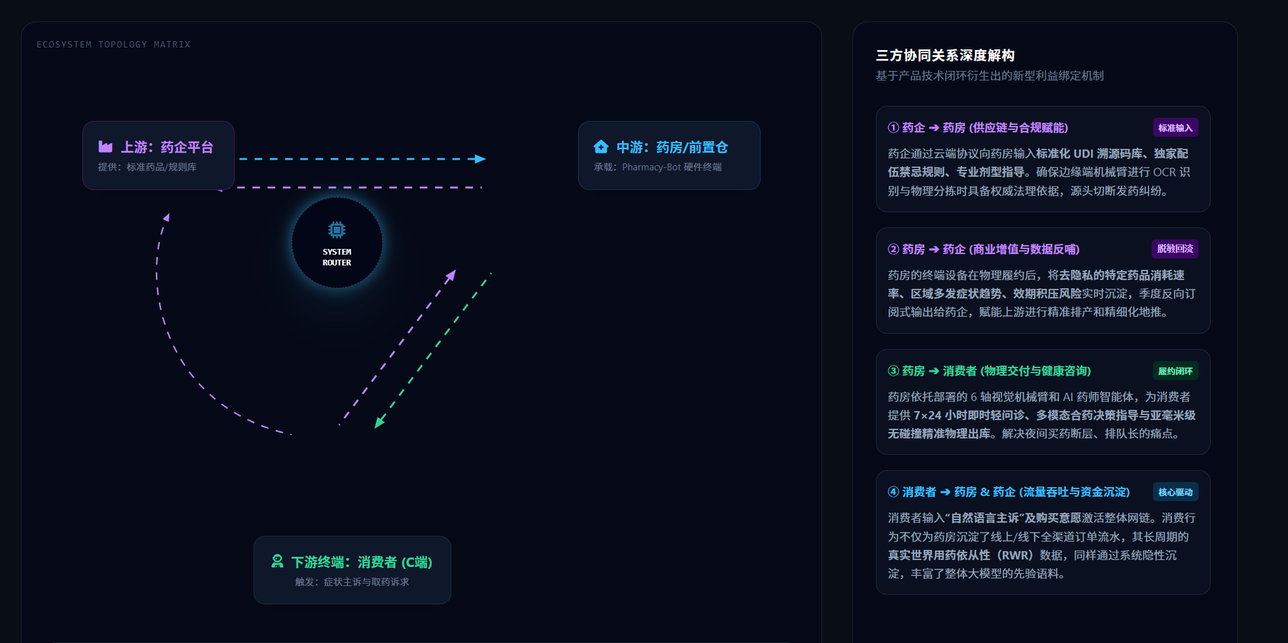

4.2 多元化盈利模式
项目构建“硬件销售+软件订阅+订单佣金+数据服务”四层盈利结构，收入来源稳定、增长空间清晰，抗风险能力强。
1.硬件销售与租赁收入：面向客户提供智能视觉分拣机器人整机销售，标准机型定价8-15万元，仅为进口同类产品的1/5-1/10，性价比优势突出；同时推出租赁模式，支持免押金、按月支付租金，大幅降低中小药店与基层机构初始投入门槛，满足不同客户资金需求。
2.SaaS云服务订阅收入：提供AI药师智能对话、云端库存管理、效期预警、自动补货等增值功能，按年收取服务费，形成稳定的持续性收入，提升客户粘性与长期收益。
3.订单技术服务费：针对夜间无人值守、自助购药、O2O即时配送等自动化订单，按单收取低价技术服务费，在不增加客户成本的前提下，依托订单规模实现流水式收益增长。
4.脱敏数据增值服务：在合规、匿名、脱敏前提下，整合区域药品消耗、症状咨询、用药偏好等数据，为药企、医药流通企业提供市场趋势分析、产品布局参考等数据服务，拓展高附加值盈利渠道。

4.3 定价策略
项目采用高性价比破局、柔性付费降门槛的市场化定价策略，快速渗透下沉市场。硬件设备定价仅为进口同类产品的1/5，以成本优势抢占基层与零售药房市场。针对单体药店、基层诊所等预算有限客户，推出3个月免费试用机制，客户可先验证降本增效与夜间增收效果，再转化为长期订阅或按单计费合作模式，有效降低客户决策阻力，提升转化效率。

4.4 渠道策略
项目采用“直营标杆+区域代理+平台生态+品牌声量”四位一体的立体化渠道布局，兼顾速度、覆盖深度与长期品牌力，形成可快速复制、可持续扩张的市场推进体系。

渠道类型 | 核心目标 | 目标客户 | 执行方式 | 资源投入占比
直营标杆 | 打造示范样板，形成可复制的落地案例与运营数据，以标杆效应带动批量签约 | 全国连锁药店总部、区域龙头药房、重点基层医疗机构 | 核心商务团队直接拓展，优先建立深度合作关系，打磨部署SOP与销售话术 | 40%
区域代理 | 快速覆盖下沉市场长尾场景，提升市场渗透效率 | 县域单体药店、社区卫生服务中心、乡镇诊所、校园医务室 | 精选具备医药器械资源、售后能力与本地渠道优势的区域代理商，借助其药店网络、政府关系与本地化服务能力实现批量覆盖 | 30%
平台生态 | 借力平台政策与流量，快速扩大设备铺设规模，获取稳定线上订单导流 | O2O平台合作药店及前置仓 | 对接阿里健康、美团买药、饿了么等头部医药O2O平台，将智能分拣终端纳入平台线下履约终端体系，参与平台数智化改造政策 | 20%
品牌声量 | 提升行业辨识度与公信力，吸引渠道伙伴与B端客户主动对接 | 行业客户、潜在代理商、投资机构 | 依托赛事成果背书，联合高校药学院、教学医院开展产学研合作；持续参与全国医药零售博览会、智慧医疗装备展，通过样机演示、技术宣讲、案例分享建立品牌认知 | 10%
四条渠道并非孤立运行，而是相互赋能、形成闭环。直营标杆产生的真实案例和数据，为区域代理提供销售弹药和信任背书；平台生态带来的订单流量，反向增强终端客户对设备价值的感知，降低直营和代理的谈判难度；品牌声量持续提升行业影响力，让渠道伙伴和客户主动找上门，使整个市场拓展体系从“推式销售”逐步转向“拉式获客”，形成线上线下联动、高效稳定的市场拓展格局。

五、财务分析

5.1 资金来源
项目整体采用低成本启动、分阶段投入、多元化融资的资金规划策略，前期以政策扶持与科研资金为主，降低财务杠杆与创业风险，中期结合市场化融资实现规模化扩张。 初期资金主要来源于大学生创新创业专项补贴、高校科研成果转化资金、国家级学科竞赛奖金及大学生创新创业训练计划项目经费，为核心技术研发、原型机试制、算法调试与早期市场试点提供稳定启动资金，保障项目从实验室走向真实场景落地。随着项目进入商业化推广阶段，后续将逐步引入股权融资、供应链金融、银行普惠贷及行业战略投资，支撑硬件量产、市场渠道扩张、团队扩容与全国化部署，构建可持续、抗风险能力强的资金结构。

5.2 成本结构分析
项目采用“模块化硬件架构+全国产供应链替代”的双重降本策略，整体成本结构清晰、规模效应显著，随着量产与技术迭代持续优化，长期盈利能力具备较强支撑。
（1）在硬件核心BOM成本方面，当前单台标准机型的物料总成本约为2.8万元，涵盖6轴高精度机械臂、高性能工控主机、深度视觉模组、专用结构件及传感器等全套核心组件。依托模块化设计与国产供应链深度整合，项目具备明确的降本路径：当年度出货量突破1000台后，通过与核心元器件供应商签订长期集采框架协议、扩大批量采购规模、优化结构件开模与生产工艺，单台BOM成本可稳步压缩至2.0万元以内，为市场扩张与盈利提升留出充足空间。
（2）在云端算力与平台运维成本方面，主要支出为医疗垂类大模型API调用、云端WMS仓储管理系统服务及服务器带宽费用，现阶段单店月度算力与运维成本约1500元。随着项目自研轻量化AI模型逐步部署至边缘终端，大量推理计算将从云端转移至本地设备完成，可显著降低云端依赖与算力费用。中长期来看，单店年均算力支出将呈现非线性下降趋势，进一步提升项目整体盈利水平。
（3）在市场销售与技术服务成本方面，项目采用“直营标杆+区域代理”相结合的渠道模式，有效控制前期拓客成本。早期投入以售后工程师现场部署、系统联调、客户培训及差旅费用为主，保障试点稳定运行；后期随着设备规模化落地，将逐步转向远程OTA在线升级、故障预诊断、模块化快速更换等高效运维方式，大幅降低现场服务频次与人工支出，实现服务成本持续优化。
整体来看，项目成本随规模扩大与技术迭代持续下行，硬件、算力、服务三大板块均具备明确降本空间，成本可控性强、盈利弹性大，为项目长期稳健发展提供坚实财务基础。

5.3 财务预支出及预收入分析

5.3.1财务预测收入
第一阶段试点验证期：聚焦区域标杆门店建设，收入以硬件销售与系统适配服务为主，整体规模稳健。收入结构以一次性设备销售收入为核心，软件订阅及增值服务占比较小。 第二阶段复制扩张期：依托成熟渠道加速市场渗透，设备部署规模持续扩大，硬件销售收入稳步增长，SaaS订阅、运维服务等持续性收入逐步形成稳定支撑，整体营收实现快速提升，收入结构向可持续模式转型。 第三阶段规模盈利期：全国市场布局基本完成，终端覆盖形成规模化效应，硬件销售、软件订阅、订单服务、数据增值协同发力，营收规模持续攀升，可持续性经常性收入占比显著提升，整体盈利结构更加健康、多元。

5.3.2财务预测支出
第一阶段资金主要投入核心技术研发、样机试制、知识产权申请、试点落地及基础团队建设，前期投入相对集中，整体呈现高研发、轻资产的投入特征。 第二阶段支出重点转向硬件量产、团队扩充、渠道拓展、市场推广及售后体系建设，随着业务规模扩大，单位研发与获客成本持续摊薄，资金使用效率稳步提升。 第三阶段运营时期支出集中于供应链优化、技术迭代升级、远程运维体系完善及品牌建设，前期固定投入逐步摊销完毕，支出增速明显低于收入增速，整体费用结构持续优化。
项目 | Y1 | Y2 | Y3 | Y4 | Y5
营业收入 | 2520 | 7210 | 14220 | 22200 | 30600
收入增速 | - | 186% | 97% | 56% | 38%
营业成本 | 1470 | 3140 | 5260 | 7540 | 9800
毛利 | 1050 | 4070 | 8960 | 14660 | 20800
毛利率 | 41.7% | 56.4% | 63.0% | 66.0% | 68.0%
研发费用 | 480 | 720 | 1080 | 1440 | 1680
销售费用 | 560 | 1440 | 2130 | 2880 | 3660
管理费用 | 360 | 720 | 1080 | 1440 | 1680
营业利润 | -350 | 1190 | 4670 | 8900 | 13780
净利润 | -350 | 950 | 3736 | 7120 | 11024
净利率 | - | 13.2% | 26.3% | 32.1% | 36.0%

5.3.3盈利与现金流分析
项目第一阶段为战略投入阶段，受研发与试点成本影响，整体处于阶段性亏损状态，硬件毛利率保持行业合理水平。进入第二阶段，随着采购规模扩大与成本优化，硬件毛利率显著提升，叠加高毛利软件服务贡献，综合毛利率稳步上行，月度现金流持续改善，逐步接近盈亏平衡。第三阶段随着终端规模突破盈利临界点，项目实现全面盈利，综合毛利率维持较高水平，净利润表现稳健，投资回报周期合理，现金流健康且具备长期可持续增长能力。

5.4 财务规划总结
项目整体财务模型具备前期风险可控、中期增长清晰、长期造血强劲的核心优势。以轻量化、高性价比硬件快速覆盖基层医药零售终端，形成稳定的线下触点网络；依托高毛利的软件订阅、智能运维、订单服务与数据增值业务，构建持续、稳定、可重复的经常性收入来源，实现从一次性销售向长期价值运营的转型。
项目客户锁定效应显著，软硬件深度绑定药房日常运营，客户迁移成本高、续约稳定性强，能够长期支撑营收与利润的可持续增长。随着终端规模扩大与平台化渠道打通，获客效率持续提升、销售费用逐步优化，规模效应与技术迭代进一步降低硬件与算力成本，推动综合毛利率与净利率持续改善。
整体财务结构具备良好的抗风险能力与抗周期性特征，增长路径明确、盈利预期稳健，既能够支撑项目短期健康运营，也可为投资者带来长期、可靠的投资回报，具备较高的商业价值与成长空间。

六、风险管理
在“AI大模型+智能机器人”下沉医药零售行业的商业化进程中，项目不仅处于技术爆发的蓝海，也置身于严苛监管与复杂市场环境的交织地带。本章通过对政策、市场、财务、技术及用户五大核心维度的深度前瞻性预测，构建了一套“预防为主、动态调控、技术冗余”的战略防御体系。

6.1 政策风险预测及调控
医疗健康与药品零售领域受国家法律法规的高度监管。AI辅助咨询的法律边界、处方药流转合规性以及医保合规对接，是项目必须死守的生命线。
风险预测：边缘端AI药师在进行用药建议时，存在被监管部门界定为“无证开展非法诊疗行为”的合规风险；同时，线上处方流转与医保结算接口的合规调整，可能因政策变动导致业务阶段性受阻。
调控方案：
角色定位红线化： 系统在底层逻辑上严守“健康咨询与用药科普助手”的定位。交互界面显著标识合规免责文本，声明系统不构成临床诊断结论，仅提供非处方药（OTC）推荐。
确定性规则引擎拦截：拒绝将大模型的概率性输出直接用于发药指引。系统内嵌基于国家药典与临床指南的硬核规则图谱。一旦消费者主诉触发高危症状（如剧烈胸痛、突发意识模糊等），系统秒级熔断发药逻辑，自动执行“报警拦截，强制引导就医”。
执业药师云端“人机协同”：深度集成远程电子处方审核机制。针对处方药分拣等高敏场景，由系统自动对接云端在线执业药师进行双重合规复核。
全链路合规备案溯源： 严格遵循新版《药品管理法》与 GSP（药品经营质量管理规范）标准，利用OCR与UDI溯源码技术实现药品“一物一码”全流程闭环追溯，主动适配数字化监管趋势。

6.2 市场风险预测及调控
基层药店与零售机构具有决策周期长、对固定资产投入极度敏感、对新技术持观望态度的天然属性，同时市场中潜在跟进者的同质化竞争也会直接影响项目的规模化渗透速度。
风险预测：传统商户由于认知惯性，对智能化设备接受度不一，导致地推前期市场渗透迟滞，销售费用率高企；同时，行业潜在跟进者可能通过恶意价格战迅速摊薄利润空间，导致项目面临拓展失速的风险。
调控方案：
柔性财务模型解耦： 摒弃传统单一的设备买卖模式，全面推行“硬件租赁+ SaaS订阅年费+订单流技术抽成”的轻量化方案。通过精准的ROI账单对比，展示“设备月租/维护费远低于两名夜班药师人工成本”的刚性降本事实，极限降低商户首次决策门槛。
错位竞争与样板效应：避开高成本、饱和度高的特大型医疗机构正面战场，聚焦基层药店夜间无人值守、社区O2O前置仓等刚需缺口场景。通过快速跑通区域连锁药店样板店，形成口碑传播与示范效应，依托区域优势拉开与竞争对手的身位。
O2O平台级生态卡位：主动融入美团买药、阿里健康等即时配送平台的线下基础设施网络。通过系统级接口级联调，将项目设备转化为平台推荐的线下标准履约终端，利用极高的系统迁移成本构建排他性屏障。

6.3 财务风险预测及调控
机器人硬件研发、开模、供应链账期管理与规模化铺货具有天然的资金密集属性。财务流动性的强弱与营运资本周期的优化，是支撑项目持续造血的基础。
风险预测： 硬件设备在初期量产与多城市铺货阶段需要刚性的大额资金垫支。若市场扩张节奏与预期错配，极易引发阶段性现金流断裂、原材料库存积压或因下游回笼账期拉长导致的财务失血。
调控方案：
以销定产与轻资产运营：核心硬件模块坚持轻资产、矩阵式委外代工模式，实施“标准化核心零部件适度备货、整机按订单动态总装”策略，极限压降库存占用与资金沉淀。
供应链金融与资产证券化：积极拓展与上游核心元器件供应商的战略账期协作。在中后期引入融资租赁公司承接硬件资产，利用资产证券化或保理等金融手段加速资金回笼，优化公司的现金转换周期。
打造高毛利经常性收入蓄水池：逐步将公司收入结构从“一次性硬件销售”向“硬件+ 软件SaaS续费+增值数据服务”的多元化矩阵转型。用长期、高毛利的软件“数字化租金”对冲和稀释硬件制造端的财务波动，提升持续造血能力。

6.4 技术风险预测及调控
本项目是横跨虚拟数字空间与物理实体执行的软硬一体系统。在面对药品这种高容错率限制的特殊行业时，“发错药”属于零容忍的系统级灾难事件。
风险预测：纯软件端AI大模型可能产生“幻觉”导致输出药谱偏差；硬件端视觉识别可能因药盒包装反光、污损产生误读；机械臂在长期高频运行中可能因电流波动或机械磨损导致轨迹漂移，发生抓取失败或药盒破损。
调控方案：
概率性AI与确定性工控隔离：AI大模型仅负责前端自然语言意图理解与交互，核心发药控制权交由本地边缘端确定性控制算法。大模型生成的出库建议必须通过本地图谱的硬性逻辑校验，即便云端网络中断，本地系统仍能依靠本地确定性数据库维持基础发药功能。
出舱前“三模态交叉验证”：机械臂物理分拣路径中设置独立复核节点。药品交付前必须通过“机械臂扫码识别 + 顶置高精度视觉OCR文字比对+称重传感器动态称权”的三重物理防线，数据完全吻合方可开舱交付，确保错药、乱药、坏药绝对无法流出舱外。
异常自愈与力矩自适应机制： 机械臂夹爪集成微秒级力矩反馈机制，根据药盒材质动态调节物理握力，防止捏碎玻璃瓶或软袋。系统内嵌“自动重试、卡死回库、异常件自动归入废药区、客诉自动报警”等自愈流程，结合常态化远程OTA升级，持续提升系统可靠性与安全性。

6.5 用户风险预测及调控
零售药店的核心消费客群中老年人占比较高，基层店员对智能设备的运营熟练度也有所不同，同时夜间24小时无人值守场景也对设备的极端稳定性与应急处理提出了严苛要求。

风险预测： 老年用户或基层店员可能因不熟悉智能化操作而产生畏难与排斥心理，导致设备使用率低下；夜间无人看管场景下，可能面临恶意破坏、断电断网或紧急故障无法即时处理的用户体验危机。
调控方案：
极简多模态适老化交互：摒弃任何繁琐的点击与输入流程，界面默认开启“大字体长辈模式”。系统以“全语音对话+自然语言识别”为核心交互手段，老年用户只需像和邻里聊天一样说出主诉，即可完成购药，跨越数字鸿沟。
一键式“数字温情”人工介入：设备面板保留醒目的物理“一键呼叫云端药师”大按钮。在AI无法精准识别或用户产生焦虑时，秒级连线远程真人视频导购与在线药师，用人工温情消除无人场景的冰冷感。
全方位运营支持与故障容灾：为B端店员提供可视化、傻瓜式的日常补货培训。针对24小时无人值守场景，系统内置环境温湿度传感器矩阵与自适应调温机，并集成自动断电保护、网络冗余备用切换等物理防御机制，配套快速响应的售后上门技术支持，确保服务永续稳定。

七、团队介绍

7.1 团队宗旨
以科技普惠基层医疗为初心，用人工智能与机器人技术补齐基层药事服务短板，让每一家药店、每一个社区卫生服务中心都拥有稳定可靠、低成本的 AI 药师与智能自动化能力，守护大众用药安全，推动智慧医疗真正下沉到基层一线。

7.2 团队简介
团队全部由全日制在校本科生组成，成员分别来自计算机科学与技术、物联网工程、网络工程三个高度契合的专业，长期协同开展科研实践与学科竞赛，是一支结构稳定、分工清晰、执行力强的科创团队。
团队依托学院优质教学资源与专业教师指导，立足课程知识、实验室训练与真实行业调研，自主完成项目研发、系统搭建、方案设计与商业落地全流程工作。团队具备扎实的技术基础、丰富的赛事经验与较强的创新实践能力，能够高效支撑项目从创意、原型到落地应用的完整推进。

7.3 团队组织架构
硬件与软件研发组：由熊鑫、潘妙奇、问文娟组成，核心负责机械臂的软硬件操作与调试，包括机械结构控制、嵌入式系统开发、运动算法优化以及软硬件联调，是保障设备稳定运行的技术核心。
市场与商业规划组：由朱济震、常宇璇、李星瀚组成，主要负责市场调研、竞品分析、商业模式设计以及商业计划书的撰写，为项目的市场定位与商业化路径提供决策支持。
设计与展示组：由石灵子、赵玉佳组成，专注于项目 PPT 的设计与制作，负责将项目的技术亮点、商业价值与发展规划进行可视化呈现，提升项目的展示效果与传播力。

7.4 核心团队优势
专业高度匹配，技术链完整 团队成员专业背景覆盖计算机、物联网、网络工程，形成 “算法+硬件+网络”的完整技术体系，与项目软硬件一体化需求高度契合。
分工明确，执行力强 团队内部根据成员专长进行清晰分工，硬件研发、市场分析、设计展示各环节责任到人，确保项目各模块高效推进、协同落地。
科创经验丰富，赛事基础扎实 团队成员多次参与 “互联网+”、挑战杯、机器人大赛等高水平创新创业竞赛，具备规范的研发流程与成熟的项目表达能力。
创新活力突出，学习迭代快 本科生团队思维灵活、响应迅速，能够快速学习前沿技术并落地转化，适配轻量化、高效率的科创项目推进节奏。
落地导向明确，贴近真实需求 坚持从基层药房实际痛点出发，注重实用性、低成本与易部署，产品设计更贴合中小药店、基层医疗机构的真实使用场景。

